PREFA WFK-RUND 100 P.10 nussbraun Auslaufstutzen exzentrisch

PREFA

Eigenschaften

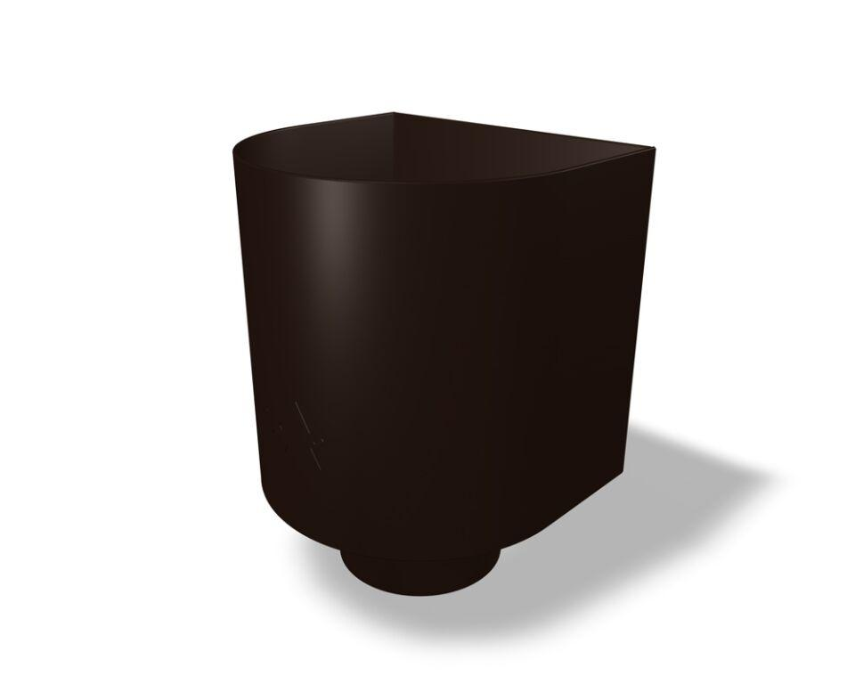

GTIN:

4043111140322

HAN:

201446

Einbauart

Hängedachrinne

Farbton

braun

Oberfläche

pulverbeschichtet

Produkt

Kästen

Werkstoff

Aluminium

Breite (mm)

180,00

Länge (mm)

242,00